

げつようび
にち

3:10～20
はせられた。「わたしはあなたとともにいる。これがあなたのためのしるしである。わたしがあなたをわすのだ。あなたがをエジプトからきすとき、あなたがたは、こので、にえなければならない。(12)

かみさまは すべての ことが できて
できない ことは ひとつも ありません。
こうかいを わける こと、
エリコの じょうへきを くずす ことも
なんでも ないことです。
ぜんのう である かみさまが わたしと ともに
おられることを しんじられますか？
それなら おそれることは ありません。
イエスさまの おなまえで いのれば こたえられます。

かくしんくんれんメッセージ/2012.1.7

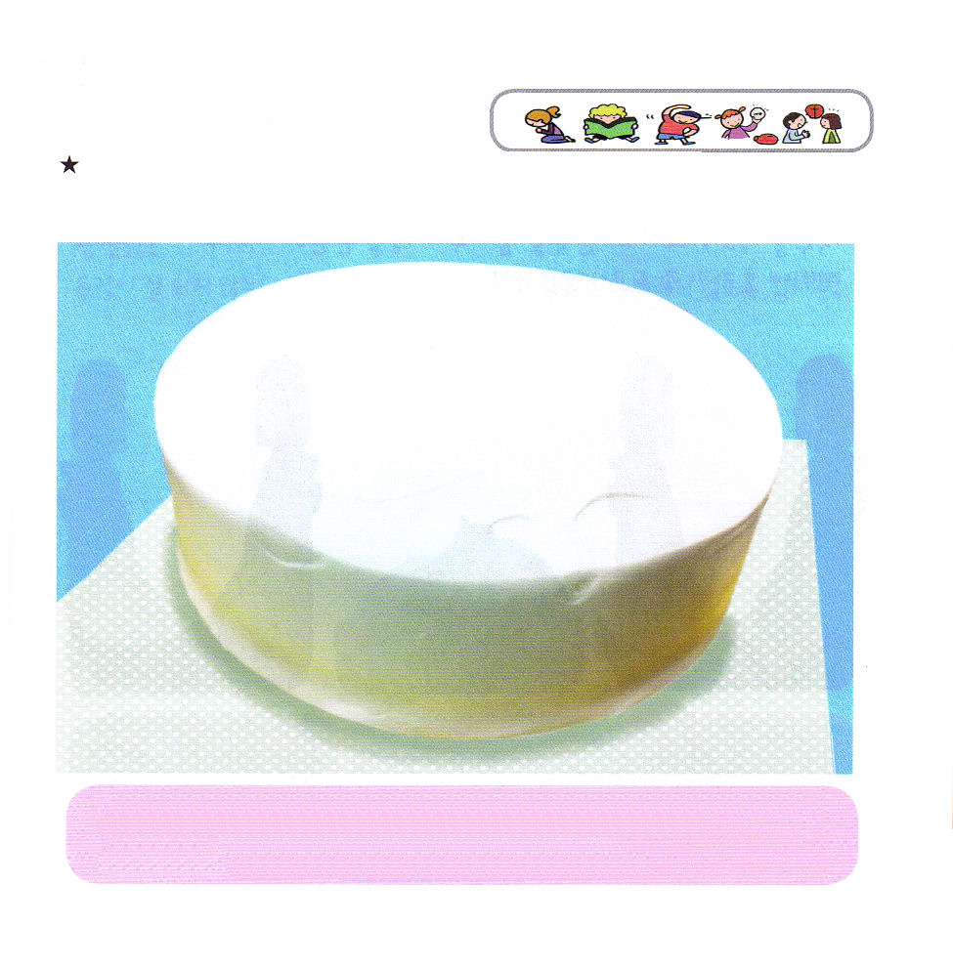

かみさまが くださった ７つの しゅくふくと せいれいの みを しっていますか？ つぎの ページの えを つかって ケーキを
かざって かみさまが くださった しゅくふくを かんがえよう

ちからの かみさま～すべてを そうぞうされて なんでも できる
かみさまが わたしと ともに おられるので しあわせで かんしゃです。 ちからの かみさまを つたえ させてください。
イエス・キリストの おなまえに よって おいのりします。アーメン

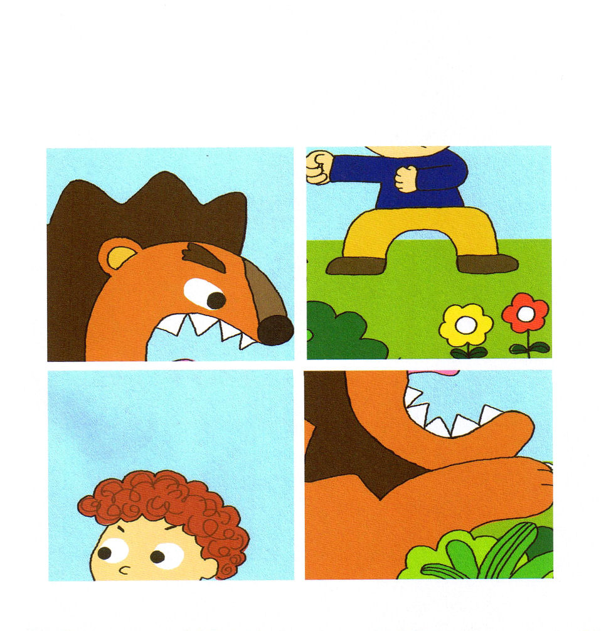
きりとって まえの ページの ケーキを かざりましょう
きりとって つぎの ページの パズルに つかいましょう



かようび
にち

18:13～27
さあ、のうことをいてください。はあなたにをしましょう。どうかがあなたとともにおられるように。あなたはにわってのにいて、をのところにってきなさい。

イエスさまは すべての もんだいの かいけつしゃ
キリストですと いま こくはく してみよう。
サタンは ほえたける ライオンのように くいつくす
ものを さがして あるき まわっています。
しかし、サタンは こわく ありません。
サタンの あたまを ふみくだいた おうである
キリストが えいえんに わたしと ともに おられます。
「あなたは いける かみの みこ キリストです」
アーメン！

あいの かみさま！イエスさまを おくって くださって わたしを
すくって くださり しょうりする みぶんを くださって ありがとう
ございます。わたしが イエスさまの おなまえで いのる とき
サタンを しばってください。
イエス・キリストの おなまえに よって おいのりします。アーメン

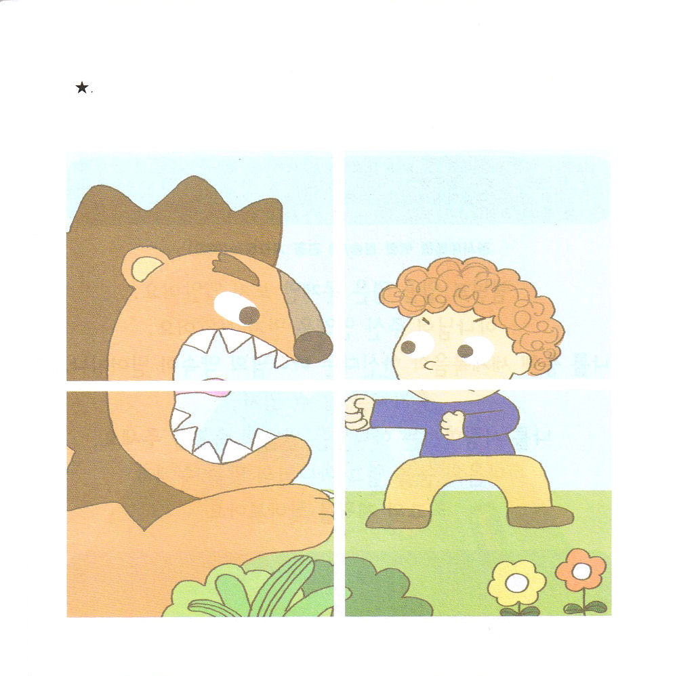

サタンは、わたしたちを ライオンのように くいつくそうと さがし
まわっていますが、 イエスさまと ともにいる レムナントには
もんだいに なりません。まえの ページの えを きりとって したの えに あわせて はりましょう

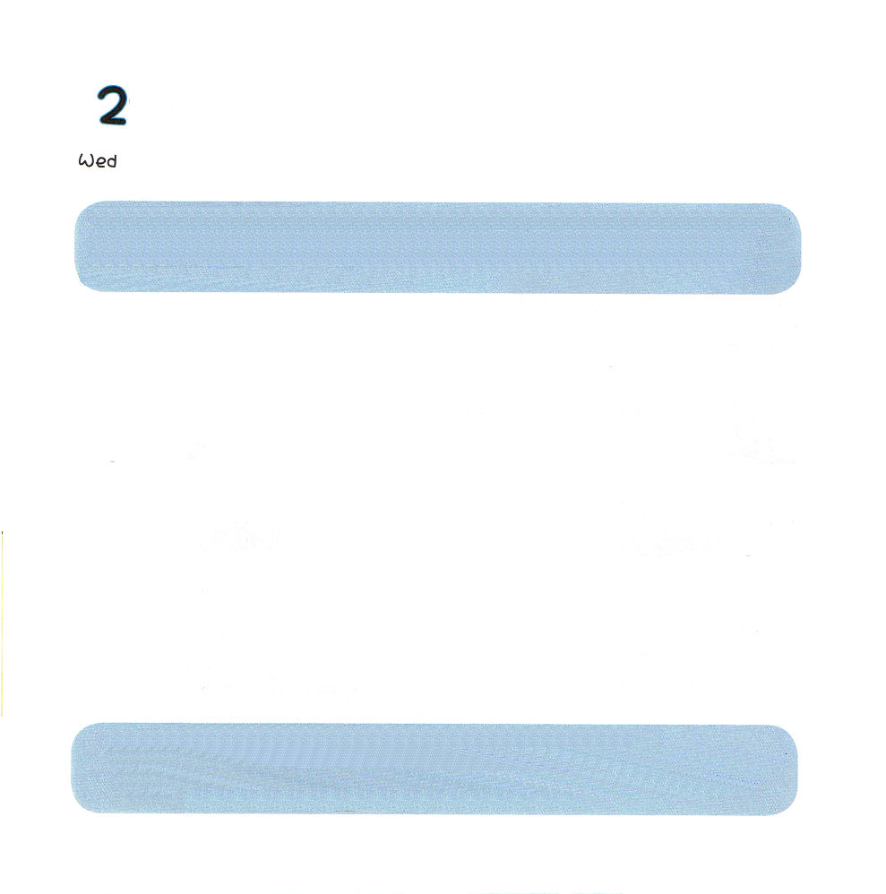

すいようび
にち

ヨシュア14：6～15
どうか今、があのにされたこのをにえてください。あの、あなたがいたように、そこにはアナクがおり、のあるきながあったのです。がとともにいてくだされば、がされたように、はらをいうことができましょう。」(12)

レムナント ７にんは もんだいだけを みませんでした。
かみさまが くださった けいやくを まず みました。
わたしを とおして せかいを ふくいんか される
かみさまの やくそくを しんじて いますか？
ひとりでは できませんが
わたしを あいしておられる かみさまは であいの
しゅくふくを くださいます。
こころの めを ひらけて かみさまの みことばの なかで
さいこうの けいかくを みつけてみましょう。

けいやくの かみさま！わたしに みことばを くださって ありがとう
ございます。みことばが かみさまの みことばであると しんじる
しんこうを ください。くるしいことが あるときに かみさまが くださる
せかいふくいんかの けいやくを にぎって ちょうせんさせてください。
イエス・キリストの おなまえに よって おいのりします。アーメン

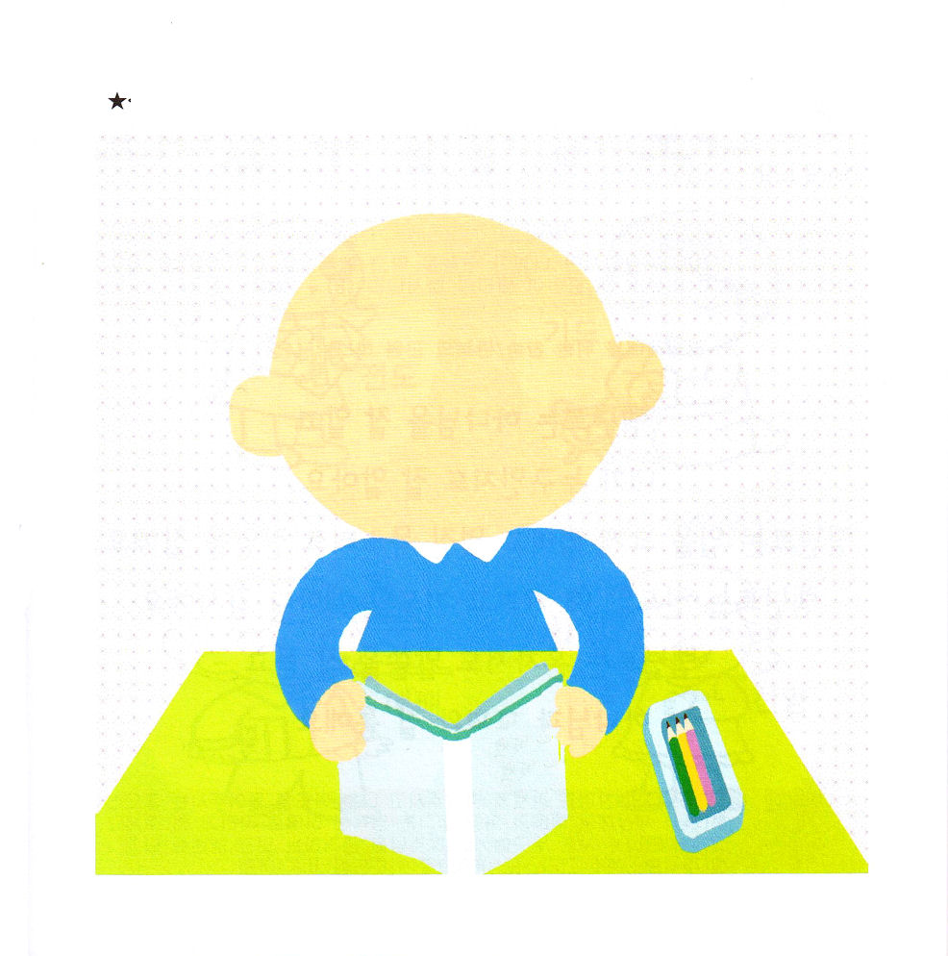

「いのりの てちょう」を もくそうしている じぶんの すがたを
えで かいてみよう


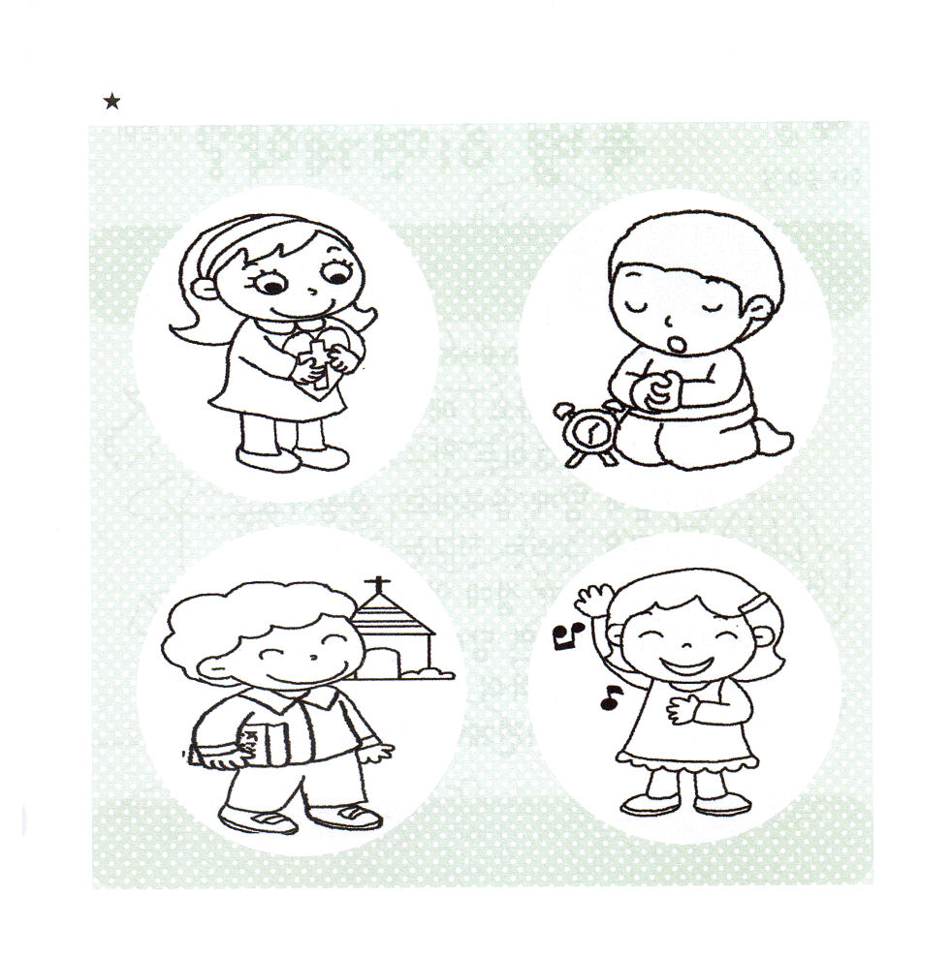

もくようび
にち

1:1～8
しかし、があなたがたのにまれるとき、あなたがたはをけます。そして、エルサレム、ユダヤとサマリヤの、およびのてにまで、わたしのとなります。（８）

レムナントは かみさまを よく しって
わたしが だれなのかを よく しっています。
レムナントは くちを おおきく あけて
すてきな こえで さんびを じょうずに うたいます。
レムナントは でんどうするとき よろこんで
いのるときには いつでも かんしゃします。
レムナントは ひとりでも みことばを よく きいて
かみさまと きょうかいと よく つうじあいます。

きょうも わたしの さんびを よろこんで うけてくださって
わたしの いのりと きいてくださる すばらしい かみさま！
このよで れいはいが いちばん うれしい れいてきな こどもとして
そだつことが できますように。そして、であう ひと だれにでも
イエスさまを あかしする すてきな レムナントに ならせてください。
イエス・キリストの おなまえに よって おいのりします。アーメン

かみさまの こどもである わたしが じょうずに できることが
あります。きれいに いろを ぬりましょう

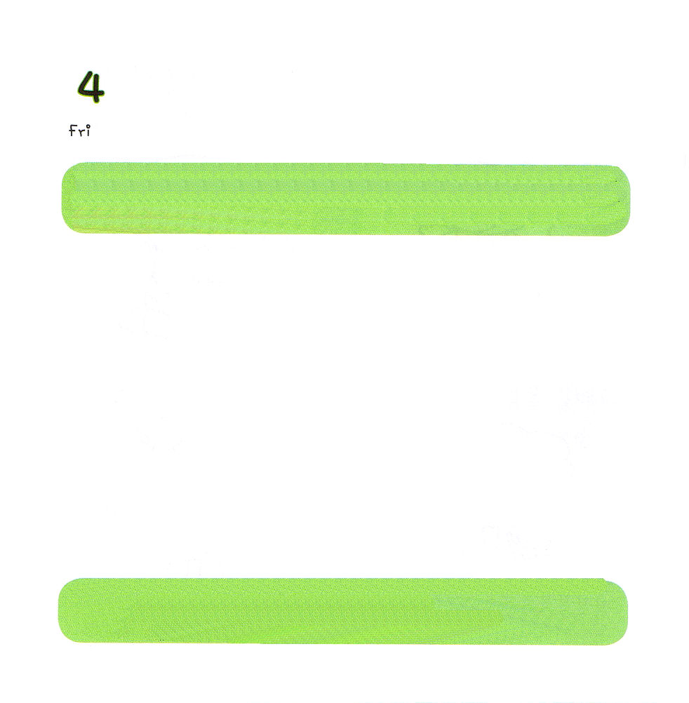

きんようび
にち

ローマ16:２５～２７
のとイエス・キリストのによって、すなわち、にわたっていされていたが、やわされて、ののにい、たちのによって、のにくためにあらゆるのにらされたのによって、あなたがたをくたせることができる、にむのに、イエス・キリストによって、えがとこしえまでありますように。アーメン。

がんばって べんきょうして、 まいにち スポーツをして
えを よく かける ともだちが たくさんいます。
かみさまと ともに べんきょうして スポーツをして
えを かける ともだちは いませんか？
ほかの ともだちは ぜったいに しることは できません。
かみさまが わたしにだけ しらせて くださった
ひみつが あります。
かみさまが せかいふくいんかの しゅじんこうとして
わたしに くださった とくべつな「りめんけいやく」です

あいの かみさま！かみさまが わたしに くださった タラントが
なにかを しりたいです。べんきょうでしょうか？ スポーツでしょうか？
せかいふくいんかの しゅやくとして しっかりと たつために きょうも
せいれいで みたして くださって かみさまが くださる きょうを
しあわせに すごすことが できますように。
イエス・キリストの おなまえに よって おいのりします。アーメン

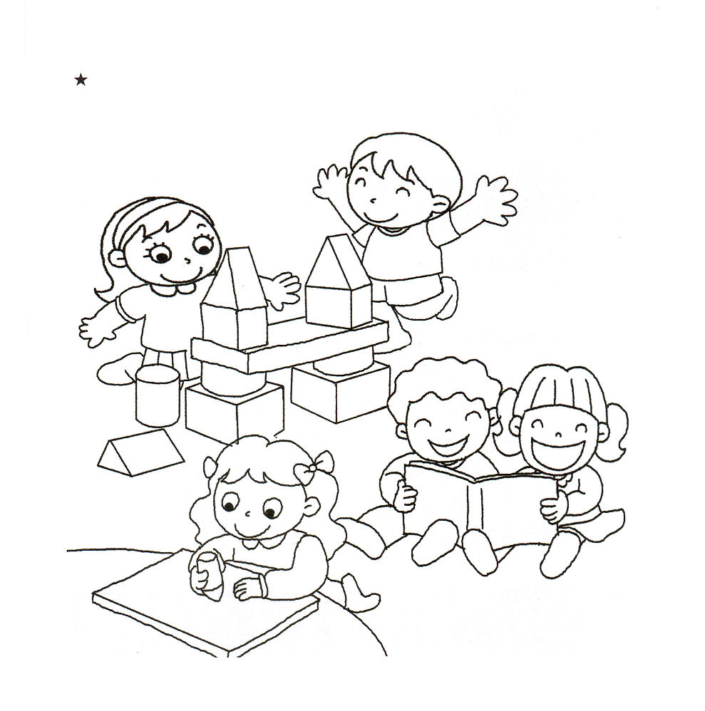

せかいふくいんかの しゅやくである わたしは きょうも せいれいで みたされる いちにちを おくります。きれいに いろを ぬってね

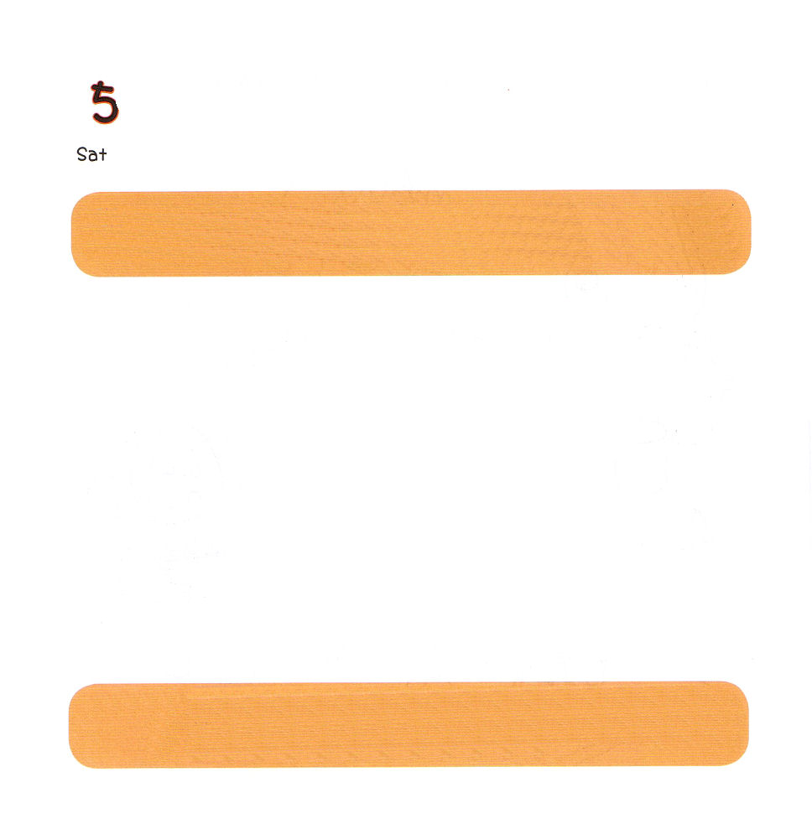
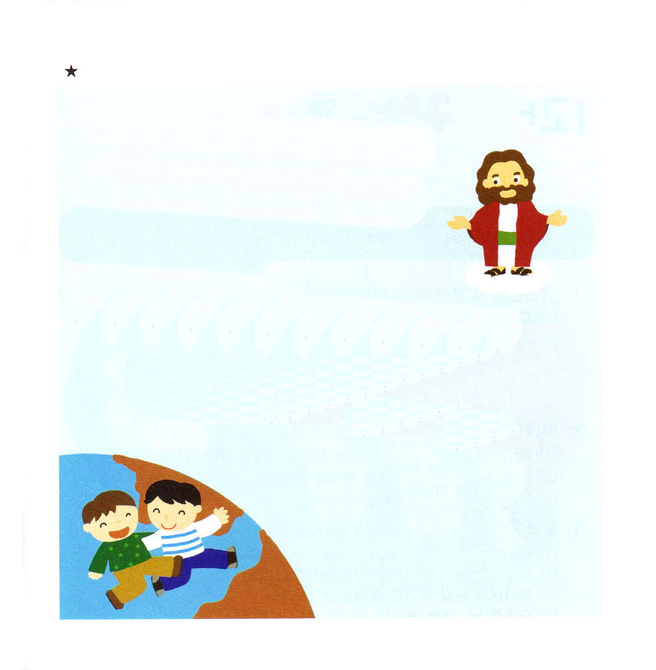

どようび
にち

イザヤ32:1～3
だが、、ヤコブよ。あなたをりした、はこうせられる。イスラエルよ。あなたをった、はこうせられる。「れるな。わたしがあなたをったのだ。わたしはあなたのをんだ。あなたはわたしのもの。

レムナントとは、 かみさまが
せかいふくいんかの ために のこされた ひと ということです。
せんきょうしとは、 ぜんせかいの あちこちの くにに
ふくいんを つたえる でんどうしゃです。
ミッションとは、かみさまの こどもが かならず
しなければ ならない もっとも たのしい
じんせいの しゅくだいです。
かみさまは レムナントである わたしに
せかいふくいんかを する せんきょうしの
じゅうような ミッションを くださいました。

あいの かみさま！わたしに すてきな ミッションを くださって
ありがとうございます。せかいふくいんかする せんきょうしに
なりたいです。かみさまが くださる タラントを よく そだてて
ぜんせかいに イエス･キリストを つたえる レムナントせんきょうし
にならせてください。
イエス・キリストの おなまえに よって おいのりします。アーメン

したの ことばを うえから なぞって かいて きょうの
けいやくを こころに きざみましょう。

